Заданный граф.
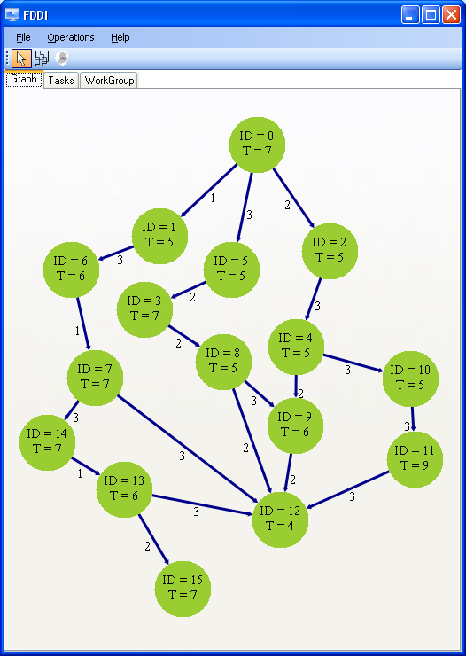
Даем каждой вершине по рабочей станции.
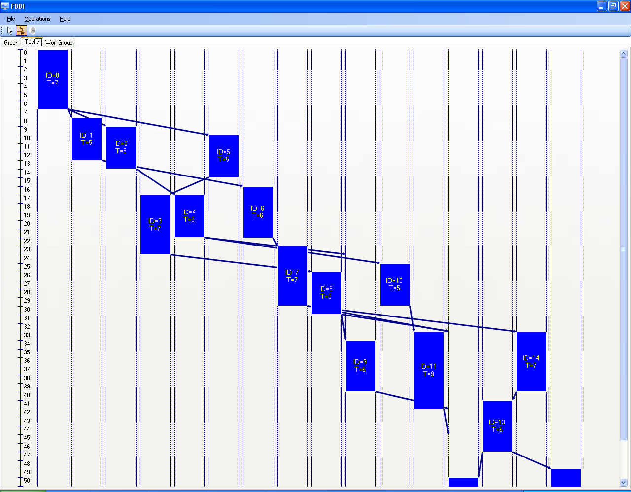
После оптимизации.
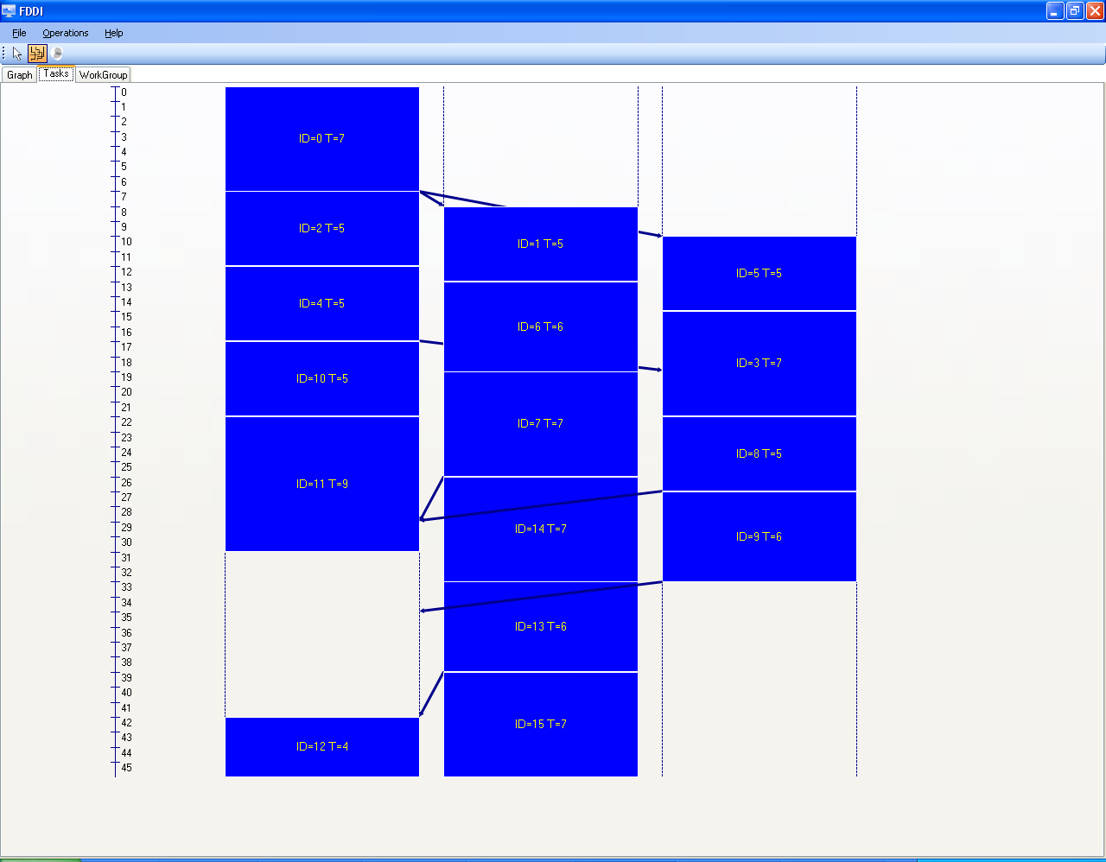
Окончательный результат.
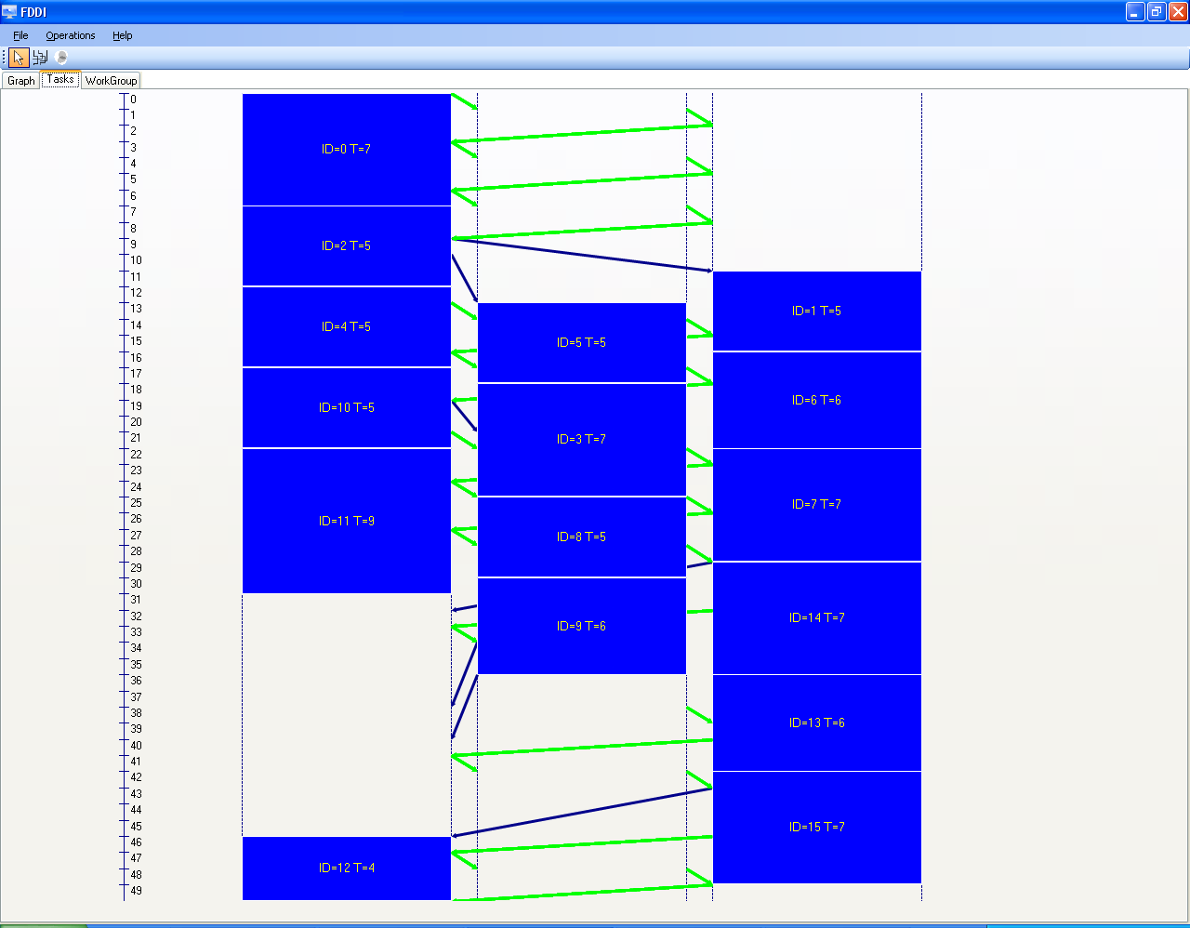

-----------------------------------Tick 0-----------------------------------
Рабочая станция {ID = 0} отправляет маркер
Рабочая станция {ID = 0} отправила маркер рабочей станции {ID = 1}
Рабочая станция {ID = 0} выполняет задачу ID=0 T=7 текущее время выполнения: 1
-----------------------------------------------------------------------------

-----------------------------------Tick 1-----------------------------------
Рабочая станция {ID = 1} отправляет маркер
Рабочая станция {ID = 1} отправила маркер рабочей станции {ID = 2}
Рабочая станция {ID = 0} выполняет задачу ID=0 T=7 текущее время выполнения: 2
-----------------------------------------------------------------------------

-----------------------------------Tick 2-----------------------------------
Рабочая станция {ID = 2} отправляет маркер
Рабочая станция {ID = 2} отправила маркер рабочей станции {ID = 0}
Рабочая станция {ID = 0} выполняет задачу ID=0 T=7 текущее время выполнения: 3
-----------------------------------------------------------------------------

-----------------------------------Tick 3-----------------------------------
Рабочая станция {ID = 0} отправляет маркер
Рабочая станция {ID = 0} отправила маркер рабочей станции {ID = 1}
Рабочая станция {ID = 0} выполняет задачу ID=0 T=7 текущее время выполнения: 4
-----------------------------------------------------------------------------

-----------------------------------Tick 4-----------------------------------
Рабочая станция {ID = 1} отправляет маркер
Рабочая станция {ID = 1} отправила маркер рабочей станции {ID = 2}
Рабочая станция {ID = 0} выполняет задачу ID=0 T=7 текущее время выполнения: 5
-----------------------------------------------------------------------------

-----------------------------------Tick 5-----------------------------------
Рабочая станция {ID = 2} отправляет маркер
Рабочая станция {ID = 2} отправила маркер рабочей станции {ID = 0}
Рабочая станция {ID = 0} выполняет задачу ID=0 T=7 текущее время выполнения: 6
-----------------------------------------------------------------------------

-----------------------------------Tick 6-----------------------------------
Рабочая станция {ID = 0} отправляет маркер
Рабочая станция {ID = 0} отправила маркер рабочей станции {ID = 1}
Рабочая станция {ID = 0} выполняет задачу ID=0 T=7 текущее время выполнения: 7
-----------------------------------------------------------------------------

-----------------------------------Tick 7-----------------------------------
Рабочая станция {ID = 1} отправляет маркер
Рабочая станция {ID = 1} отправила маркер рабочей станции {ID = 2}
Рабочая станция {ID = 0} выполняет задачу ID=2 T=5 текущее время выполнения: 1
-----------------------------------------------------------------------------

-----------------------------------Tick 8-----------------------------------
Рабочая станция {ID = 2} отправляет маркер
Рабочая станция {ID = 2} отправила маркер рабочей станции {ID = 0}
Рабочая станция {ID = 0} выполняет задачу ID=2 T=5 текущее время выполнения: 2
-----------------------------------------------------------------------------

-----------------------------------Tick 9-----------------------------------
Начало отправления пакета ID=0 T=7 -> ID=1 T=5 рабочей станцией {ID = 0} в асинхронном режиме...
Рабочая станция {ID = 0} отправляет пакет данных от ID=0 T=7 к ID=1 T=5
Рабочая станция {ID = 0} закончила передачу пакета данных станции {ID = 1}
Рабочая станция {ID = 0} выполняет задачу ID=2 T=5 текущее время выполнения: 3
-----------------------------------------------------------------------------

-----------------------------------Tick 10-----------------------------------
Начало отправления пакета ID=0 T=7 -> ID=5 T=5 рабочей станцией {ID = 0} в асинхронном режиме...
Рабочая станция {ID = 0} отправляет пакет данных от ID=0 T=7 к ID=5 T=5
Рабочая станция {ID = 1} отправляет пакет данных от ID=0 T=7 к ID=1 T=5
Рабочая станция {ID = 1} закончила передачу пакета данных станции {ID = 2}
Рабочая станция {ID = 0} выполняет задачу ID=2 T=5 текущее время выполнения: 4
-----------------------------------------------------------------------------

-----------------------------------Tick 11-----------------------------------
Рабочая станция {ID = 0} отправляет пакет данных от ID=0 T=7 к ID=5 T=5
Рабочая станция {ID = 0} выполняет задачу ID=2 T=5 текущее время выполнения: 5
Рабочая станция {ID = 2} выполняет задачу ID=1 T=5 текущее время выполнения: 1
-----------------------------------------------------------------------------

-----------------------------------Tick 12-----------------------------------
Рабочая станция {ID = 0} отправляет пакет данных от ID=0 T=7 к ID=5 T=5
Рабочая станция {ID = 0} закончила передачу пакета данных станции {ID = 1}
Рабочая станция {ID = 0} выполняет задачу ID=4 T=5 текущее время выполнения: 1
Рабочая станция {ID = 2} выполняет задачу ID=1 T=5 текущее время выполнения: 2
-----------------------------------------------------------------------------

-----------------------------------Tick 13-----------------------------------
Рабочая станция {ID = 0} отправляет маркер
Рабочая станция {ID = 0} отправила маркер рабочей станции {ID = 1}
Рабочая станция {ID = 0} выполняет задачу ID=4 T=5 текущее время выполнения: 2
Рабочая станция {ID = 1} выполняет задачу ID=5 T=5 текущее время выполнения: 1
Рабочая станция {ID = 2} выполняет задачу ID=1 T=5 текущее время выполнения: 3
-----------------------------------------------------------------------------

-----------------------------------Tick 14-----------------------------------
Рабочая станция {ID = 1} отправляет маркер
Рабочая станция {ID = 1} отправила маркер рабочей станции {ID = 2}
Рабочая станция {ID = 0} выполняет задачу ID=4 T=5 текущее время выполнения: 3
Рабочая станция {ID = 1} выполняет задачу ID=5 T=5 текущее время выполнения: 2
Рабочая станция {ID = 2} выполняет задачу ID=1 T=5 текущее время выполнения: 4
-----------------------------------------------------------------------------

-----------------------------------Tick 15-----------------------------------
Рабочая станция {ID = 2} отправляет маркер
Рабочая станция {ID = 2} отправила маркер рабочей станции {ID = 0}
Рабочая станция {ID = 0} выполняет задачу ID=4 T=5 текущее время выполнения: 4
Рабочая станция {ID = 1} выполняет задачу ID=5 T=5 текущее время выполнения: 3
Рабочая станция {ID = 2} выполняет задачу ID=1 T=5 текущее время выполнения: 5
-----------------------------------------------------------------------------

-----------------------------------Tick 16-----------------------------------
Рабочая станция {ID = 0} отправляет маркер
Рабочая станция {ID = 0} отправила маркер рабочей станции {ID = 1}
Рабочая станция {ID = 0} выполняет задачу ID=4 T=5 текущее время выполнения: 5
Рабочая станция {ID = 1} выполняет задачу ID=5 T=5 текущее время выполнения: 4
Рабочая станция {ID = 2} выполняет задачу ID=6 T=6 текущее время выполнения: 1
-----------------------------------------------------------------------------

-----------------------------------Tick 17-----------------------------------
Рабочая станция {ID = 1} отправляет маркер
Рабочая станция {ID = 1} отправила маркер рабочей станции {ID = 2}
Рабочая станция {ID = 0} выполняет задачу ID=10 T=5 текущее время выполнения: 1
Рабочая станция {ID = 1} выполняет задачу ID=5 T=5 текущее время выполнения: 5
Рабочая станция {ID = 2} выполняет задачу ID=6 T=6 текущее время выполнения: 2
-----------------------------------------------------------------------------

-----------------------------------Tick 18-----------------------------------
Рабочая станция {ID = 2} отправляет маркер
Рабочая станция {ID = 2} отправила маркер рабочей станции {ID = 0}
Рабочая станция {ID = 0} выполняет задачу ID=10 T=5 текущее время выполнения: 2
Рабочая станция {ID = 1} выполняет задачу ID=3 T=7 текущее время выполнения: 1
Рабочая станция {ID = 2} выполняет задачу ID=6 T=6 текущее время выполнения: 3
-----------------------------------------------------------------------------

-----------------------------------Tick 19-----------------------------------
Начало отправления пакета ID=4 T=5 -> ID=9 T=6 рабочей станцией {ID = 0} в асинхронном режиме...
Рабочая станция {ID = 0} отправляет пакет данных от ID=4 T=5 к ID=9 T=6
Рабочая станция {ID = 0} выполняет задачу ID=10 T=5 текущее время выполнения: 3
Рабочая станция {ID = 1} выполняет задачу ID=3 T=7 текущее время выполнения: 2
Рабочая станция {ID = 2} выполняет задачу ID=6 T=6 текущее время выполнения: 4
-----------------------------------------------------------------------------

-----------------------------------Tick 20-----------------------------------
Рабочая станция {ID = 0} отправляет пакет данных от ID=4 T=5 к ID=9 T=6
Рабочая станция {ID = 0} закончила передачу пакета данных станции {ID = 1}
Рабочая станция {ID = 0} выполняет задачу ID=10 T=5 текущее время выполнения: 4
Рабочая станция {ID = 1} выполняет задачу ID=3 T=7 текущее время выполнения: 3
Рабочая станция {ID = 2} выполняет задачу ID=6 T=6 текущее время выполнения: 5
-----------------------------------------------------------------------------

-----------------------------------Tick 21-----------------------------------
Рабочая станция {ID = 0} отправляет маркер
Рабочая станция {ID = 0} отправила маркер рабочей станции {ID = 1}
Рабочая станция {ID = 0} выполняет задачу ID=10 T=5 текущее время выполнения: 5
Рабочая станция {ID = 1} выполняет задачу ID=3 T=7 текущее время выполнения: 4
Рабочая станция {ID = 2} выполняет задачу ID=6 T=6 текущее время выполнения: 6
-----------------------------------------------------------------------------

-----------------------------------Tick 22-----------------------------------
Рабочая станция {ID = 1} отправляет маркер
Рабочая станция {ID = 1} отправила маркер рабочей станции {ID = 2}
Рабочая станция {ID = 0} выполняет задачу ID=11 T=9 текущее время выполнения: 1
Рабочая станция {ID = 1} выполняет задачу ID=3 T=7 текущее время выполнения: 5
Рабочая станция {ID = 2} выполняет задачу ID=7 T=7 текущее время выполнения: 1
-----------------------------------------------------------------------------

-----------------------------------Tick 23-----------------------------------
Рабочая станция {ID = 2} отправляет маркер
Рабочая станция {ID = 2} отправила маркер рабочей станции {ID = 0}
Рабочая станция {ID = 0} выполняет задачу ID=11 T=9 текущее время выполнения: 2
Рабочая станция {ID = 1} выполняет задачу ID=3 T=7 текущее время выполнения: 6
Рабочая станция {ID = 2} выполняет задачу ID=7 T=7 текущее время выполнения: 2
-----------------------------------------------------------------------------

-----------------------------------Tick 24-----------------------------------
Рабочая станция {ID = 0} отправляет маркер
Рабочая станция {ID = 0} отправила маркер рабочей станции {ID = 1}
Рабочая станция {ID = 0} выполняет задачу ID=11 T=9 текущее время выполнения: 3
Рабочая станция {ID = 1} выполняет задачу ID=3 T=7 текущее время выполнения: 7
Рабочая станция {ID = 2} выполняет задачу ID=7 T=7 текущее время выполнения: 3
-----------------------------------------------------------------------------

-----------------------------------Tick 25-----------------------------------
Рабочая станция {ID = 1} отправляет маркер
Рабочая станция {ID = 1} отправила маркер рабочей станции {ID = 2}
Рабочая станция {ID = 0} выполняет задачу ID=11 T=9 текущее время выполнения: 4
Рабочая станция {ID = 1} выполняет задачу ID=8 T=5 текущее время выполнения: 1
Рабочая станция {ID = 2} выполняет задачу ID=7 T=7 текущее время выполнения: 4
-----------------------------------------------------------------------------

-----------------------------------Tick 26-----------------------------------
Рабочая станция {ID = 2} отправляет маркер
Рабочая станция {ID = 2} отправила маркер рабочей станции {ID = 0}
Рабочая станция {ID = 0} выполняет задачу ID=11 T=9 текущее время выполнения: 5
Рабочая станция {ID = 1} выполняет задачу ID=8 T=5 текущее время выполнения: 2
Рабочая станция {ID = 2} выполняет задачу ID=7 T=7 текущее время выполнения: 5
-----------------------------------------------------------------------------

-----------------------------------Tick 27-----------------------------------
Рабочая станция {ID = 0} отправляет маркер
Рабочая станция {ID = 0} отправила маркер рабочей станции {ID = 1}
Рабочая станция {ID = 0} выполняет задачу ID=11 T=9 текущее время выполнения: 6
Рабочая станция {ID = 1} выполняет задачу ID=8 T=5 текущее время выполнения: 3
Рабочая станция {ID = 2} выполняет задачу ID=7 T=7 текущее время выполнения: 6
-----------------------------------------------------------------------------

-----------------------------------Tick 28-----------------------------------
Рабочая станция {ID = 1} отправляет маркер
Рабочая станция {ID = 1} отправила маркер рабочей станции {ID = 2}
Рабочая станция {ID = 0} выполняет задачу ID=11 T=9 текущее время выполнения: 7
Рабочая станция {ID = 1} выполняет задачу ID=8 T=5 текущее время выполнения: 4
Рабочая станция {ID = 2} выполняет задачу ID=7 T=7 текущее время выполнения: 7
-----------------------------------------------------------------------------

-----------------------------------Tick 29-----------------------------------
Начало отправления пакета ID=7 T=7 -> ID=12 T=4 рабочей станцией {ID = 2} в асинхронном режиме...
Рабочая станция {ID = 2} отправляет пакет данных от ID=7 T=7 к ID=12 T=4
Рабочая станция {ID = 0} выполняет задачу ID=11 T=9 текущее время выполнения: 8
Рабочая станция {ID = 1} выполняет задачу ID=8 T=5 текущее время выполнения: 5
Рабочая станция {ID = 2} выполняет задачу ID=14 T=7 текущее время выполнения: 1
-----------------------------------------------------------------------------

-----------------------------------Tick 30-----------------------------------
Рабочая станция {ID = 2} отправляет пакет данных от ID=7 T=7 к ID=12 T=4
Рабочая станция {ID = 0} выполняет задачу ID=11 T=9 текущее время выполнения: 9
Рабочая станция {ID = 1} выполняет задачу ID=9 T=6 текущее время выполнения: 1
Рабочая станция {ID = 2} выполняет задачу ID=14 T=7 текущее время выполнения: 2
-----------------------------------------------------------------------------

-----------------------------------Tick 31-----------------------------------
Рабочая станция {ID = 2} отправляет пакет данных от ID=7 T=7 к ID=12 T=4
Рабочая станция {ID = 2} закончила передачу пакета данных станции {ID = 0}
Рабочая станция {ID = 1} выполняет задачу ID=9 T=6 текущее время выполнения: 2
Рабочая станция {ID = 2} выполняет задачу ID=14 T=7 текущее время выполнения: 3
-----------------------------------------------------------------------------

-----------------------------------Tick 32-----------------------------------
Рабочая станция {ID = 2} отправляет маркер
Рабочая станция {ID = 2} отправила маркер рабочей станции {ID = 0}
Рабочая станция {ID = 1} выполняет задачу ID=9 T=6 текущее время выполнения: 3
Рабочая станция {ID = 2} выполняет задачу ID=14 T=7 текущее время выполнения: 4
-----------------------------------------------------------------------------

-----------------------------------Tick 33-----------------------------------
Рабочая станция {ID = 0} отправляет маркер
Рабочая станция {ID = 0} отправила маркер рабочей станции {ID = 1}
Рабочая станция {ID = 1} выполняет задачу ID=9 T=6 текущее время выполнения: 4
Рабочая станция {ID = 2} выполняет задачу ID=14 T=7 текущее время выполнения: 5
-----------------------------------------------------------------------------

-----------------------------------Tick 34-----------------------------------
Начало отправления пакета ID=8 T=5 -> ID=12 T=4 рабочей станцией {ID = 1} в асинхронном режиме...
Рабочая станция {ID = 1} отправляет пакет данных от ID=8 T=5 к ID=12 T=4
Рабочая станция {ID = 1} выполняет задачу ID=9 T=6 текущее время выполнения: 5
Рабочая станция {ID = 2} выполняет задачу ID=14 T=7 текущее время выполнения: 6
-----------------------------------------------------------------------------

-----------------------------------Tick 35-----------------------------------
Рабочая станция {ID = 1} отправляет пакет данных от ID=8 T=5 к ID=12 T=4
Рабочая станция {ID = 1} закончила передачу пакета данных станции {ID = 2}
Рабочая станция {ID = 1} выполняет задачу ID=9 T=6 текущее время выполнения: 6
Рабочая станция {ID = 2} выполняет задачу ID=14 T=7 текущее время выполнения: 7
-----------------------------------------------------------------------------

-----------------------------------Tick 36-----------------------------------
Начало отправления пакета ID=9 T=6 -> ID=12 T=4 рабочей станцией {ID = 1} в асинхронном режиме...
Рабочая станция {ID = 1} отправляет пакет данных от ID=9 T=6 к ID=12 T=4
Рабочая станция {ID = 2} отправляет пакет данных от ID=8 T=5 к ID=12 T=4
Рабочая станция {ID = 2} выполняет задачу ID=13 T=6 текущее время выполнения: 1
-----------------------------------------------------------------------------

-----------------------------------Tick 37-----------------------------------
Рабочая станция {ID = 1} отправляет пакет данных от ID=9 T=6 к ID=12 T=4
Рабочая станция {ID = 1} закончила передачу пакета данных станции {ID = 2}
Рабочая станция {ID = 2} отправляет пакет данных от ID=8 T=5 к ID=12 T=4
Рабочая станция {ID = 2} закончила передачу пакета данных станции {ID = 0}
Рабочая станция {ID = 2} выполняет задачу ID=13 T=6 текущее время выполнения: 2
-----------------------------------------------------------------------------

-----------------------------------Tick 38-----------------------------------
Рабочая станция {ID = 1} отправляет маркер
Рабочая станция {ID = 1} отправила маркер рабочей станции {ID = 2}
Рабочая станция {ID = 2} отправляет пакет данных от ID=9 T=6 к ID=12 T=4
Рабочая станция {ID = 2} выполняет задачу ID=13 T=6 текущее время выполнения: 3
-----------------------------------------------------------------------------

-----------------------------------Tick 39-----------------------------------
Рабочая станция {ID = 2} отправляет пакет данных от ID=9 T=6 к ID=12 T=4
Рабочая станция {ID = 2} закончила передачу пакета данных станции {ID = 0}
Рабочая станция {ID = 2} выполняет задачу ID=13 T=6 текущее время выполнения: 4
-----------------------------------------------------------------------------

-----------------------------------Tick 40-----------------------------------
Рабочая станция {ID = 2} отправляет маркер
Рабочая станция {ID = 2} отправила маркер рабочей станции {ID = 0}
Рабочая станция {ID = 2} выполняет задачу ID=13 T=6 текущее время выполнения: 5
-----------------------------------------------------------------------------

-----------------------------------Tick 41-----------------------------------
Рабочая станция {ID = 0} отправляет маркер
Рабочая станция {ID = 0} отправила маркер рабочей станции {ID = 1}
Рабочая станция {ID = 2} выполняет задачу ID=13 T=6 текущее время выполнения: 6
-----------------------------------------------------------------------------

-----------------------------------Tick 42-----------------------------------
Рабочая станция {ID = 1} отправляет маркер
Рабочая станция {ID = 1} отправила маркер рабочей станции {ID = 2}
Рабочая станция {ID = 2} выполняет задачу ID=15 T=7 текущее время выполнения: 1
-----------------------------------------------------------------------------

-----------------------------------Tick 43-----------------------------------
Начало отправления пакета ID=13 T=6 -> ID=12 T=4 рабочей станцией {ID = 2} в асинхронном режиме...
Рабочая станция {ID = 2} отправляет пакет данных от ID=13 T=6 к ID=12 T=4
Рабочая станция {ID = 2} выполняет задачу ID=15 T=7 текущее время выполнения: 2
-----------------------------------------------------------------------------

-----------------------------------Tick 44-----------------------------------
Рабочая станция {ID = 2} отправляет пакет данных от ID=13 T=6 к ID=12 T=4
Рабочая станция {ID = 2} выполняет задачу ID=15 T=7 текущее время выполнения: 3
-----------------------------------------------------------------------------

-----------------------------------Tick 45-----------------------------------
Рабочая станция {ID = 2} отправляет пакет данных от ID=13 T=6 к ID=12 T=4
Рабочая станция {ID = 2} закончила передачу пакета данных станции {ID = 0}
Рабочая станция {ID = 2} выполняет задачу ID=15 T=7 текущее время выполнения: 4
-----------------------------------------------------------------------------

-----------------------------------Tick 46-----------------------------------
Рабочая станция {ID = 2} отправляет маркер
Рабочая станция {ID = 2} отправила маркер рабочей станции {ID = 0}
Рабочая станция {ID = 0} выполняет задачу ID=12 T=4 текущее время выполнения: 1
Рабочая станция {ID = 2} выполняет задачу ID=15 T=7 текущее время выполнения: 5
-----------------------------------------------------------------------------

-----------------------------------Tick 47-----------------------------------
Рабочая станция {ID = 0} отправляет маркер
Рабочая станция {ID = 0} отправила маркер рабочей станции {ID = 1}
Рабочая станция {ID = 0} выполняет задачу ID=12 T=4 текущее время выполнения: 2
Рабочая станция {ID = 2} выполняет задачу ID=15 T=7 текущее время выполнения: 6
-----------------------------------------------------------------------------

-----------------------------------Tick 48-----------------------------------
Рабочая станция {ID = 1} отправляет маркер
Рабочая станция {ID = 1} отправила маркер рабочей станции {ID = 2}
Рабочая станция {ID = 0} выполняет задачу ID=12 T=4 текущее время выполнения: 3
Рабочая станция {ID = 2} выполняет задачу ID=15 T=7 текущее время выполнения: 7
-----------------------------------------------------------------------------

-----------------------------------Tick 49-----------------------------------
Рабочая станция {ID = 2} отправляет маркер
Рабочая станция {ID = 2} отправила маркер рабочей станции {ID = 0}
Рабочая станция {ID = 0} выполняет задачу ID=12 T=4 текущее время выполнения: 4
-----------------------------------------------------------------------------

